Nieuwsbrief april 2020
Wat is er enorm veel gebeurd sinds de vorige nieuwsbrief…. We zijn met zijn allen in een hele slechte film beland….. Corona heeft ook de Ubb in zijn greep!!! Dat betekent dat er veel vervelende maar belangrijke voorzorgsmaatregelen zijn genomen die echt niet leuk zijn, maar echt moeten.
Ik begin de brief dan ook maar met de maatregelen die genomen zijn, dan hebben we dat maar gehad en kunnen we over naar de mooie dingen….want geloof me die zijn er ook volop!!
Dit zijn de maatregelen die we nu hebben afgesproken om het coronavirus buiten de deur te houden;
- Geen bezoek, ook geen familie.
- Niemand mag naar huis of op bezoek bij vrienden of kennissen.
- Fysiotherapeuten en andere zorgverleners kunnen nu niet komen. Er worden hiervoor vervangende maatregelen getroffen.
- Boodschappen doen voor individuele clienten alleen als dit afgesproken is en onder strikte voorwaarden.
- Handen wassen zoveel je kan. Bij bezoek aan de huiskamers en sowieso altijd als je terugkomt op je appartement. Ook als je van buiten komt je handen insmeren met de handgel die op de brievenbussen staat.
- Naar buiten ook alleen onder strikte voorwaarden of onder begeleiding. In de tuin mag je lekker gaan zitten en kun je ook wandelingetjes maken….máár ook hier;
- Houd afstand van elkaar. 1,5 meter!!
- In de huiskamers mogen maximaal 3 clienten tegelijk zijn en een begeleider. Dit geldt voor alle activiteiten of samen eten, koffie drinken enz.
- Als je ziekteverschijnselen vertoont meld je dit meteen aan begeleiding, bij twijfel blijf je op je appartement.
- Iedereen wordt iedere dag getemperatuurd, bij verhoging blijf je op je appartement.
Voor zover de noodzakelijke, maar zeer ingrijpende maatregelen. Hier zijn we ons zeker van bewust.
En van je hela hola houd er de moed maar in…..
Thermometers!
Inmiddels is er keihard gewerkt door iedereen om de maatregelen te verzachten en er met elkaar toch een goede en bijzondere tijd van te maken. De saamhorigheid is enorm en iedereen draagt op zijn of haar manier een steentje bij.
Om de temperatuur dagelijks te meten was er een goede infrarode thermometer aangeschaft. Helaas was deze opeens verdwenen en de paniek was “groot” omdat deze nergens meer te krijgen waren. Er is een oproep geplaatst in de Gelderlander;
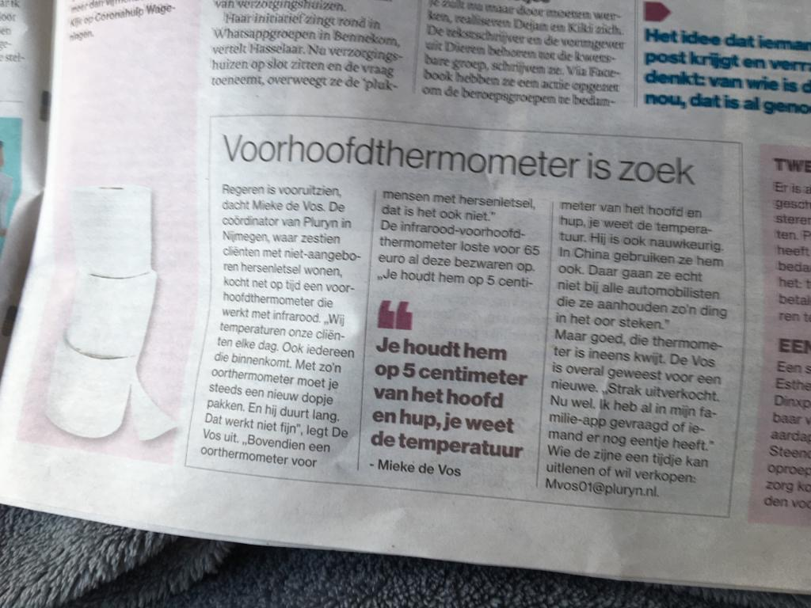
….en binnen een dag hadden we 3 (!!!) van die mega-goede-infrarode-voorhoofdthermometers aangeboden gekregen. Gratis en voor niks!!! Uiteraard zijn we ze op gaan halen met een bloemetje erbij maar dit is natuurlijk grandioos!! Deze nieuwsbrief gaat ook naar de gulle gevers dus vanaf deze plek nogmaals enorm bedankt. De andere 2 hebben we doorgegeven aan onze collega’s van andere woonplekken die ook vreselijk omhoog zaten. Want in deze tijd helpen we elkaar natuurlijk waar we kunnen.
Motomed
Vlak voordat corona uitbrak hebben we van een fonds een fantastisch geschenk gekregen waar we heel blij mee zijn, namelijk een motomed. We hadden er al een te leen maar nu is hij dan echt van ons. Hij komt echt enorm goed van pas….zo blijven we in beweging en dit is een waardevolle aanvulling en vervanging voor de fysio die nu niet door kan gaan.
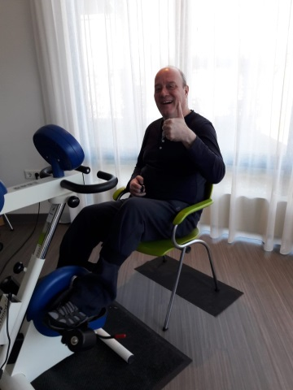
Eten van de hobbykoks…..
Net nu we zo aan het genieten waren van iedere week op donderdag het heerlijke eten van de hobbykoks…..
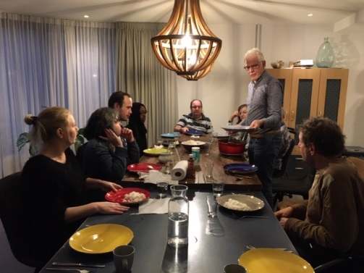
…..gooide corona ook hier roet in het eten!!!
Maar…wij zitten niet voor een gat gevangen en gelukkig hebben we onder onze collega’s ook fantastische koks…. Henriette neemt tijdelijk het stokje over en heeft vorige week op donderdag al voor deze heerlijke maaltijd gezorgd, met de fantastische hulp van Jose.
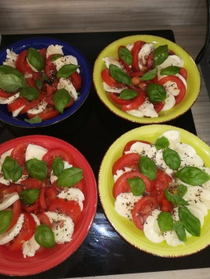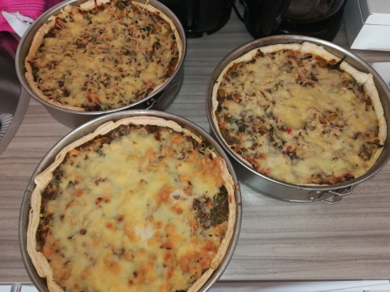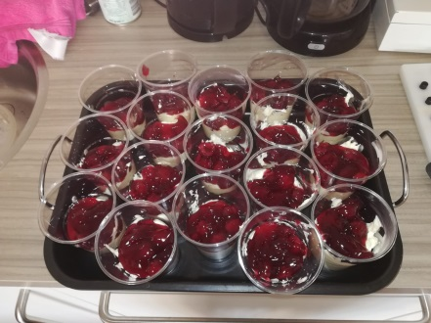
Ook is er vorige week door een hobbykok (die ons ook mist….) een heerlijke taart voor de deur gezet. En ook morgen komt er weer een kok iets lekkers brengen! Verder blijft ook Hilde (onze lieve buurvrouw) ons verwennen en komt er volgende week een heerlijke pan maaltijdsoep met stokbrood en kruidenboter onze kant op. Hilde en hobbykoks, jullie zijn kanjers. We vinden het fantastisch om te weten dat we niet worden vergeten!!!
Er zijn er twee jarig hoera hoera….
De komende week mogen we twee jarigen feliciteren, Milan en John. Zij kunnen hun verjaardag niet vieren zoals ze graag zouden willen, maar wij gaan ons best doen om er toch een mooie dag van te maken. Proficiat mannen!!
Welkom Lies
Vanaf 1 april komt Lies van der Stoep bij ons werken. Een rare start zo met het virus op onze hielen maar we heten haar van harte welkom, en wensen haar een mooie tijd toe bij ons op de Ubb.
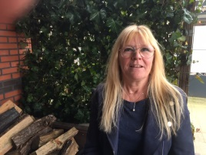
Activiteitenprogramma
Omdat alle dagbesteding niet doorgaat en clienten niet naar buiten mogen zijn we als een speer naar de action gereden;
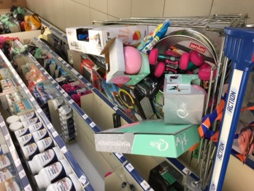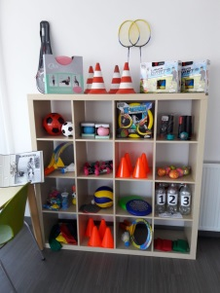
En daar flink ingeslagen. Nu zijn er dagelijks sport en spelactiviteiten waar gretig gebruik van wordt gemaakt. Deels om de sleur ff te doorbreken maar zeker ook om in conditie te blijven en lekker te bewegen.
Michel heeft de taak op zich genomen om dit alles te begeleiden en dat doet hij echt meer dan fantastisch.
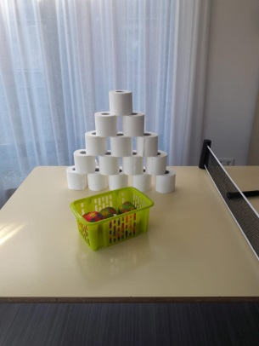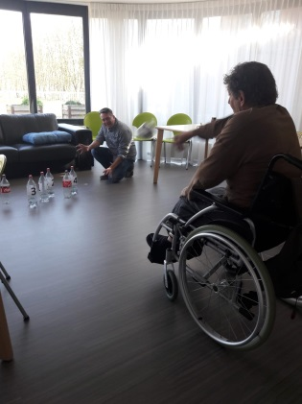
En met veel creativiteit
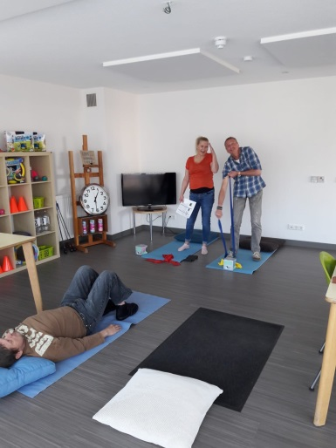
Nieuwe dagstructuur;
Om te zorgen dat iedereen aan de beurt komt en kan kiezen voor een leuke vorm van beweging en ontspanning, hebben we de volgende dagstructuur bedacht;
Maandag t/m vrijdag 10-12 uur en 13-14.45 uur ;
Sportactiviteiten door een begeleider. Individueel, binnen in huiskamer BG of lekker buiten
Gezelligheidsactiviteiten door een begeleider. Dit kan zijn een spelletje doen, krant lezen, hobby, puzzelen Dit zal zijn in de huiskamer 1e verd. achter.
Iedereen komt aan de beurt, we houden ons wel aan max 3 clienten per ruimte en voldoende afstand uiteraard. In het weekend kan er ook gebruik gemaakt worden van de ruimtes maar wordt er niet iets aangeboden.
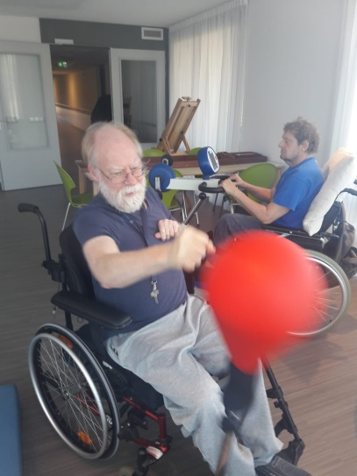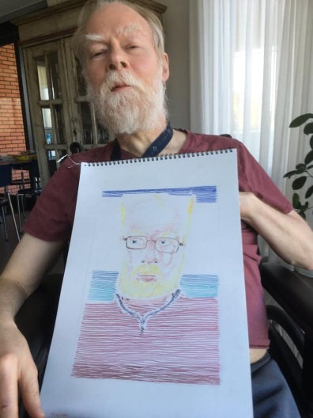
Zo doen we ons best om er, ondanks de spanning en onzekerheden een goede tijd van te maken.
Yasamin en Maartje hebben ervoor gekozen de corona-crisis thuis af te wachten.
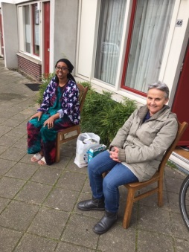huisbezoekje in corona-stijl
Vanaf deze plek wensen wij hen veel geduld toe
Dit was het, een hoop nieuws en hopelijk ook fijn om te lezen. Het lijkt me goed om deze nieuwsbrief nu wat vaker te sturen zodat we allemaal goed op de hoogte blijven van elkaars wel en wee. Wil je voor de volgende nieuwsbrief iets inbrengen, een verhaaltje of een foto mag je die naar mij mailen of appen. Dit geldt ook voor familie en andere mensen die de Ubb een warm hart toedragen. Mieke
Email; mvos01@pluryn.nl
Tel.nr.; 06-39083132
Tot slot, namens Gerda en mij, een enorm woord van dank aan onze collega’s, ze zijn opeens behalve begeleider ook fysiotherapeut, activiteitenbegeleider, kok, crisismanager, vrijwilliger, multimediaspecialist, cliniclown , crea bea etc. en dat gaat echt fantastisch!! Bedankt allemaal

